GRÁFICOS.

TRANSPORTE Y MANIPULACIÓN DE TUBERÍA DE POLIETILENO.
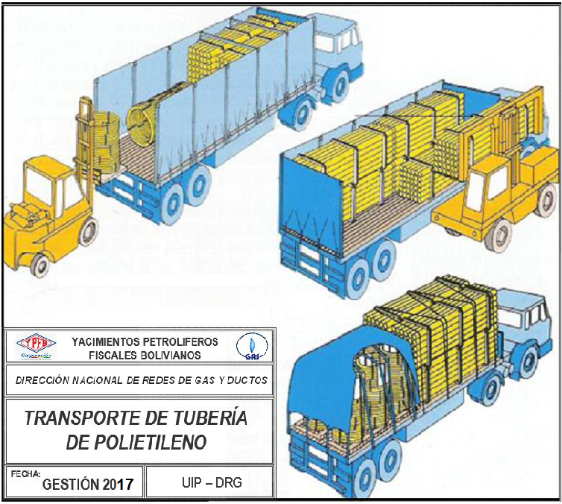

LETREROS.

  - HOMBRES TRABAJANDO. (ESTRUCTURA METÁLICA, 850 mm de ancho por 1300 mm de alto)
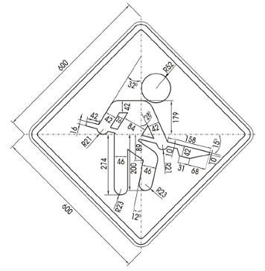
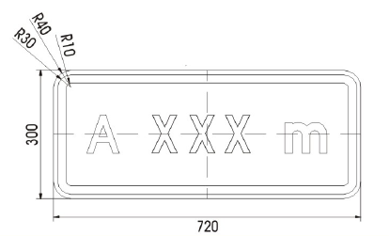
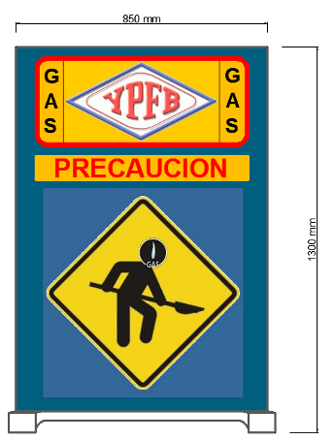
(Ambas caras)

  - LETRERO DE OBRA. (De acuerdo a especificación, 2800 mm de ancho por 2000 mm de alto)
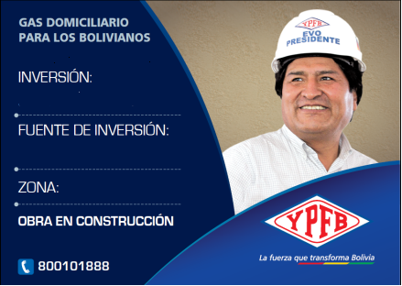

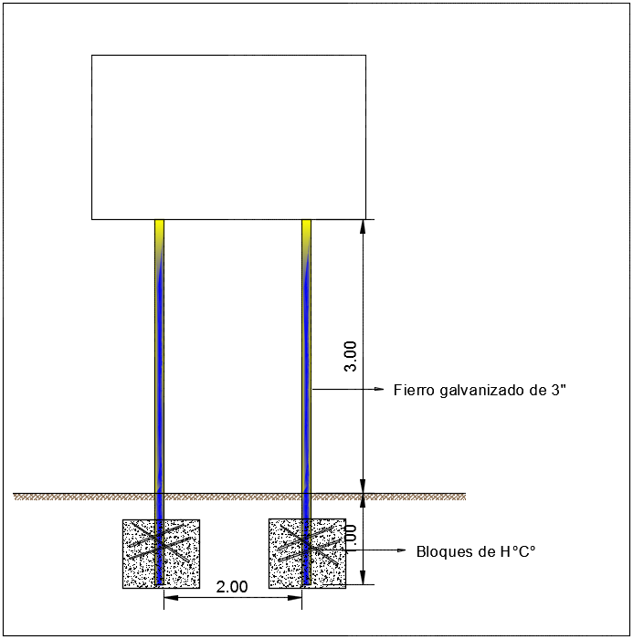

ESPESORES DE MATERIAL DE RELLENO.

3.1. ACERAS.
- Terrenos Semiduros
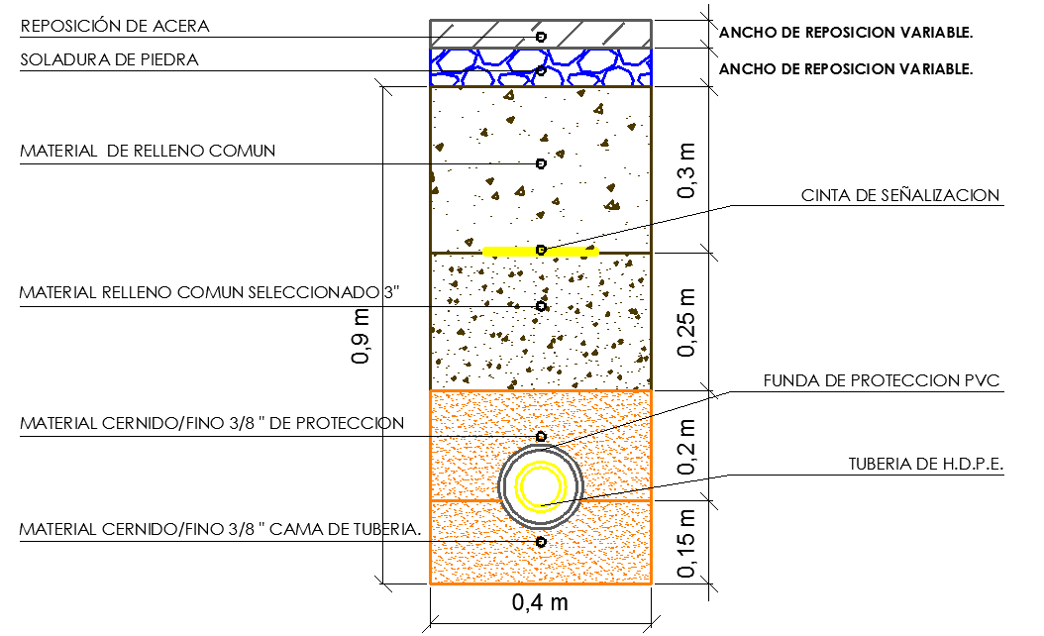
- Terrenos Duros
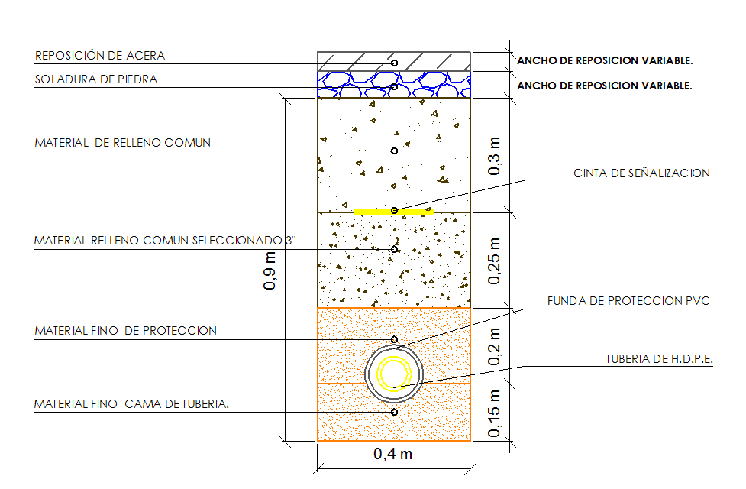

3.2. CALZADA.
- Terrenos Semiduros
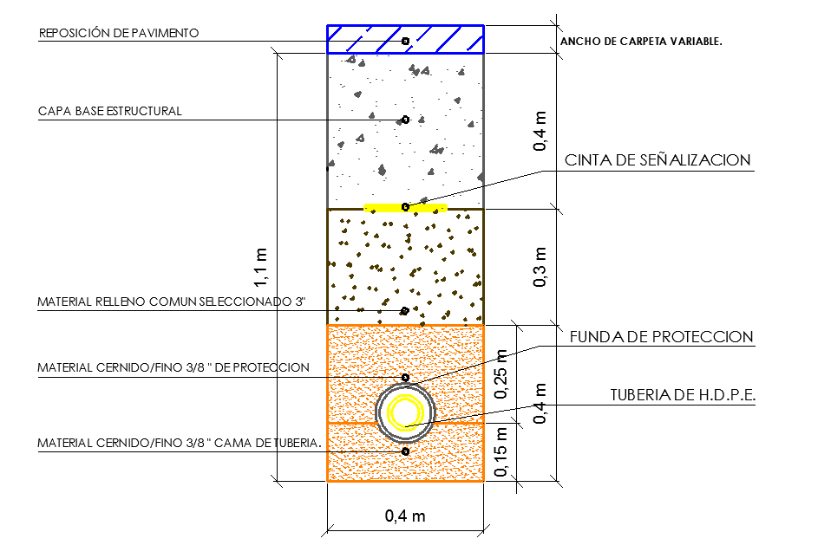

- Terrenos Duros
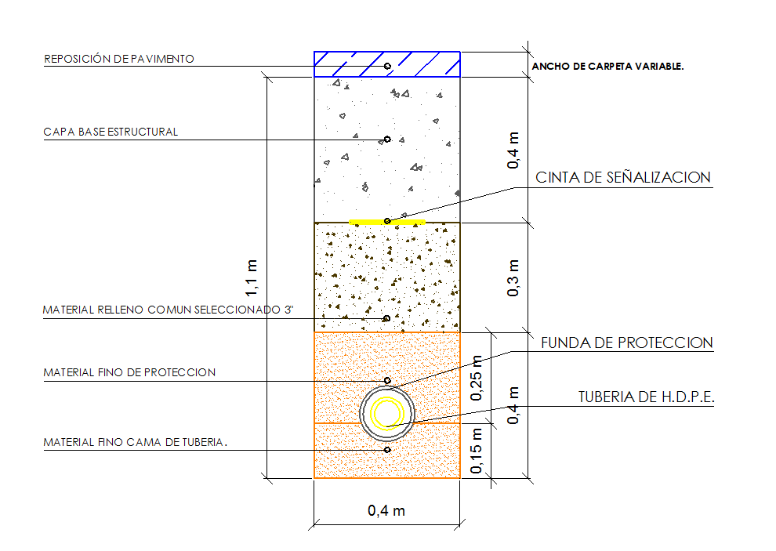

REPOSICIONES EN ACERA Y CALZADA DE FORMA ADECUADA.

4.1. ACERAS DE HORMIGÓN.
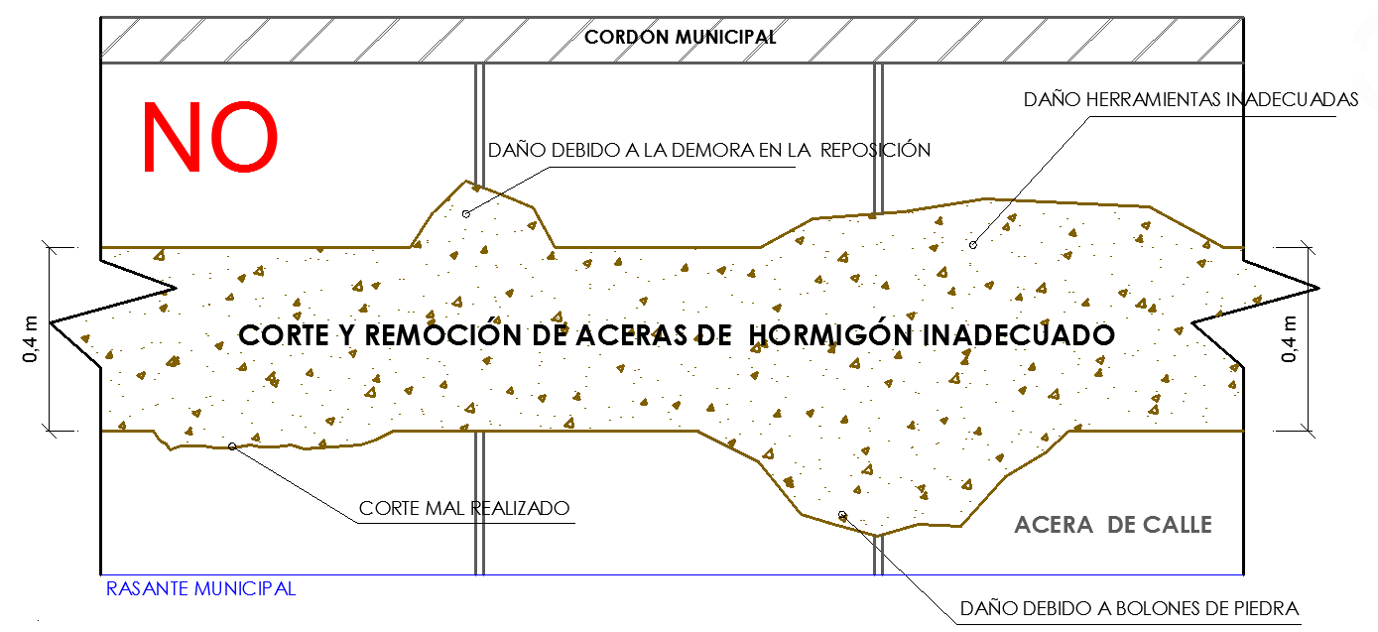
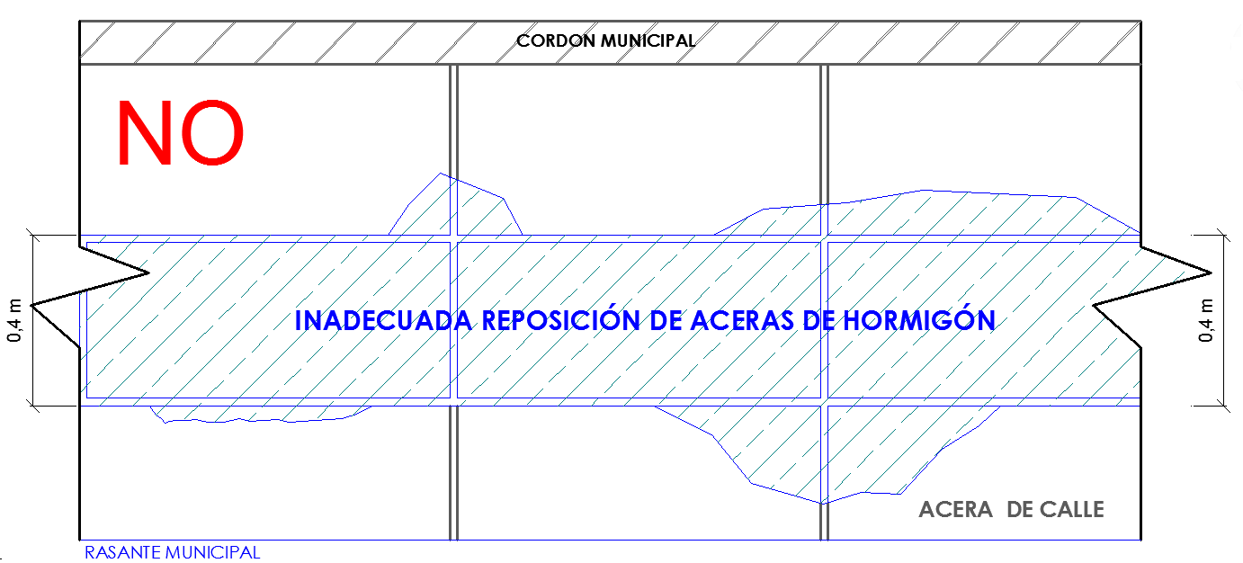

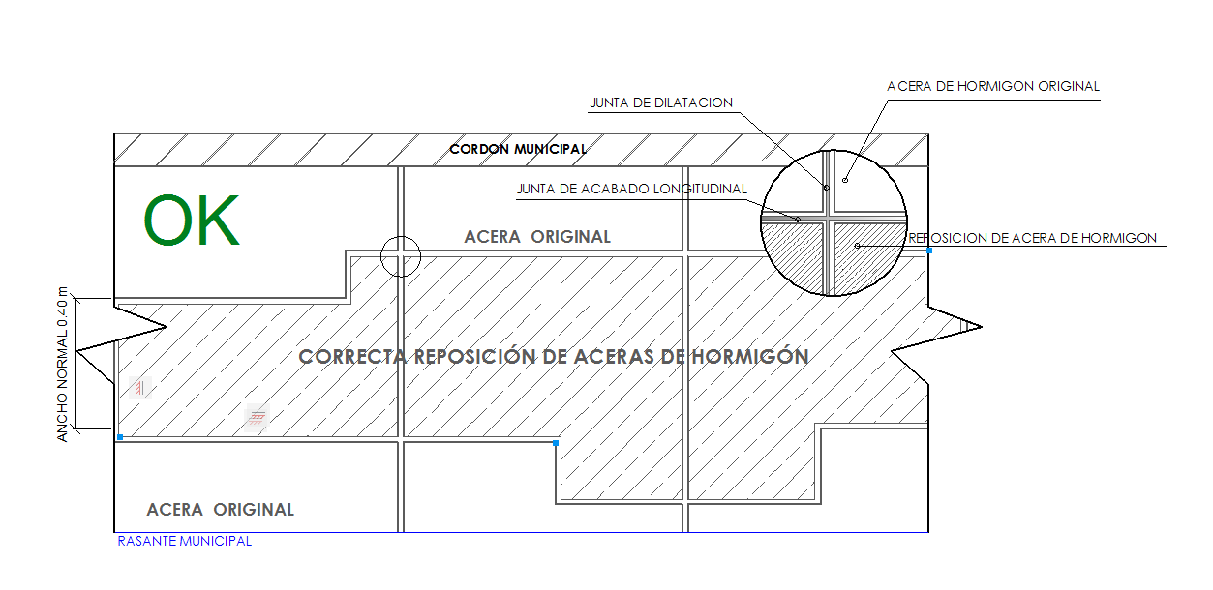
4.2. REPOSICIONES DE PAVIMENTOS (FLEXIBLES Y RÍGIDOS).
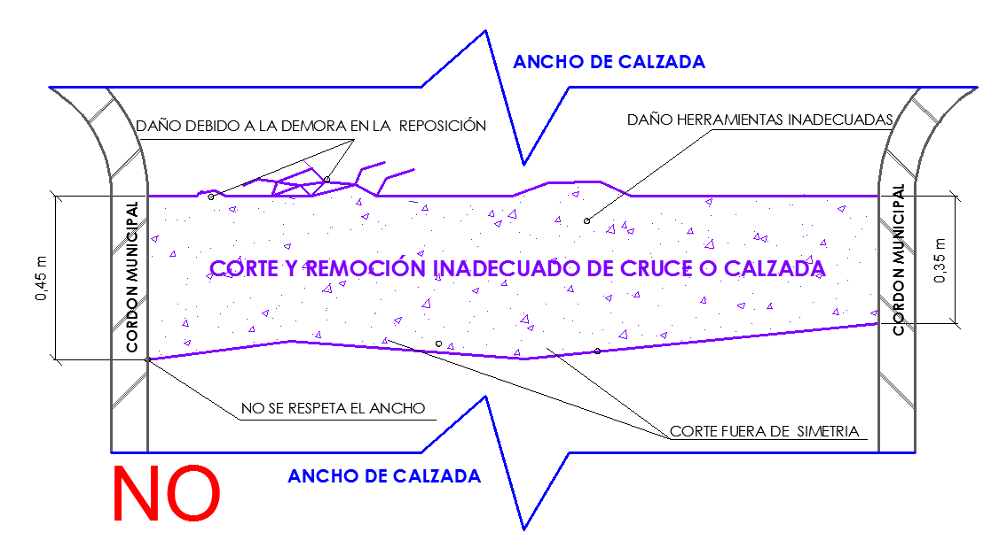
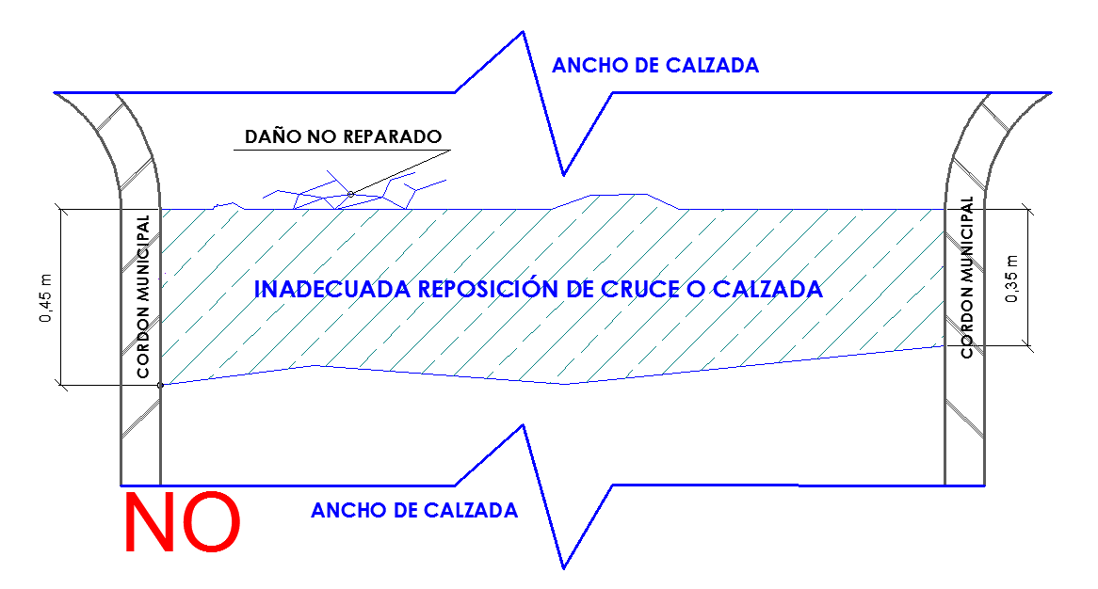
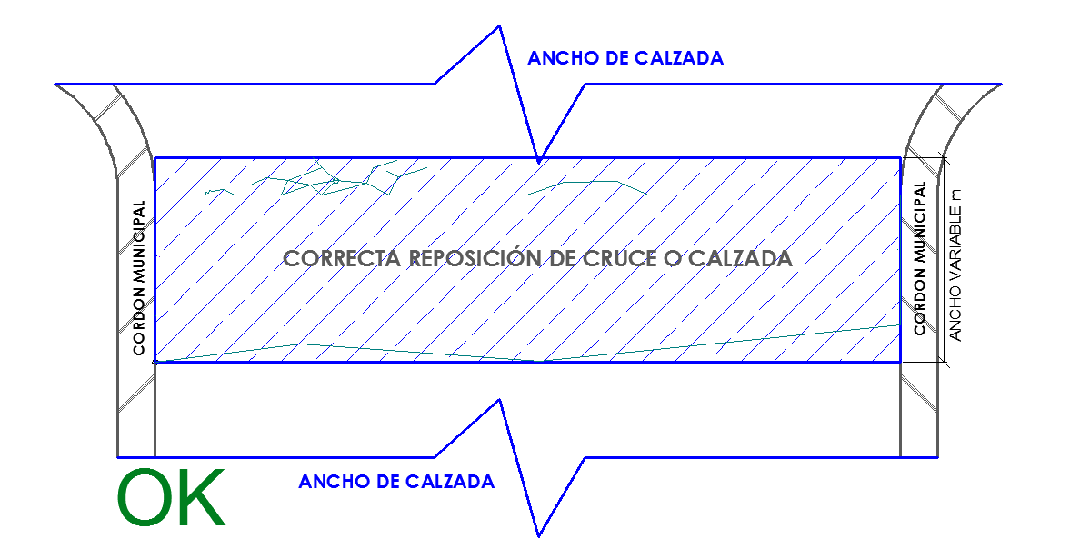

OBRAS DE FIJACIÓN DE VÁLVULAS Y SEÑALIZACIÓN HORIZONTAL.

5.1. FIJACIÓN DE VÁLVULAS

5.2. DETALLE DE LA BASE DE FIJACIÓN DE VÁLVULA DE P.E

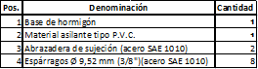

5.3. DIMENSIONES Y ESQUEMAS VÁLVULA Y LOSETAS DE SEÑALIZACIÓN
5.3.1. BASE DE HORMIGÓN PARA SEÑALIZACIÓN HORIZONTAL DE EMPEDRADO Y TIERRA.

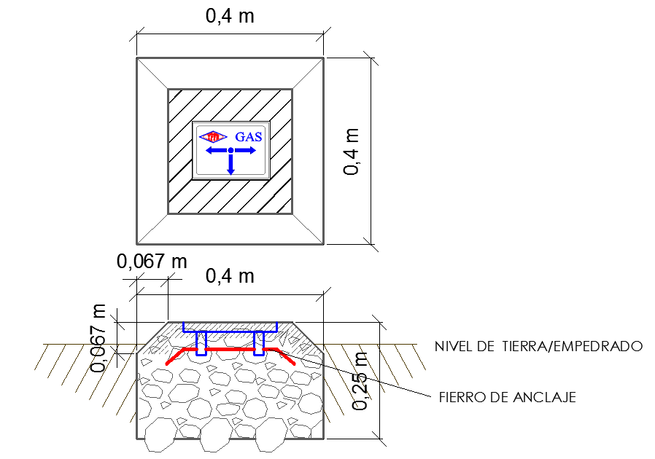

5.3.2. LOSETAS DE SEÑALIZACIÓN HORIZONTAL EN COBERTURAS DE ACERA DE HORMIGÓN.

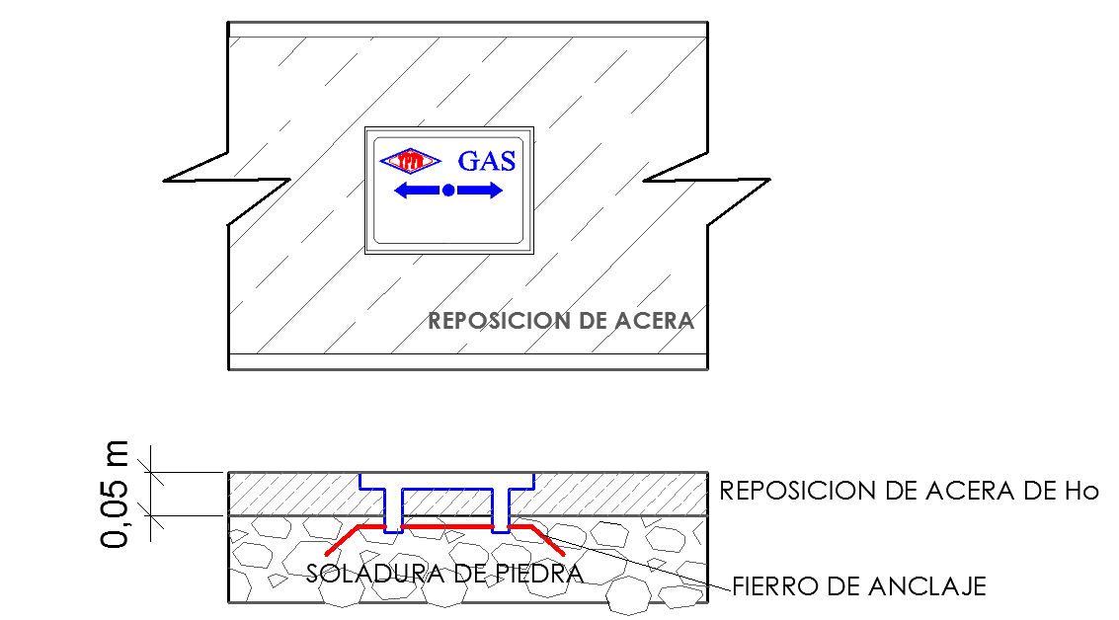

5.3.3. ESTRUCTURA PARA VÁLVULAS
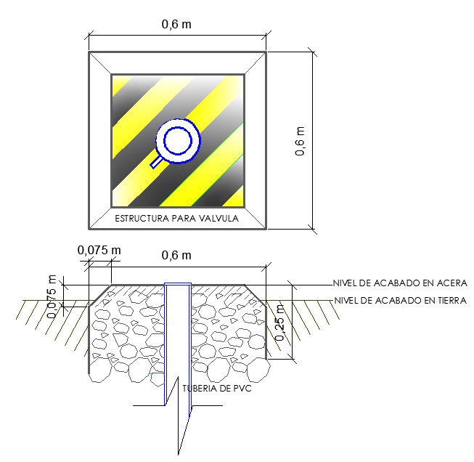

ESQUEMA CINTA DE SEÑALIZACIÓN DE GAS

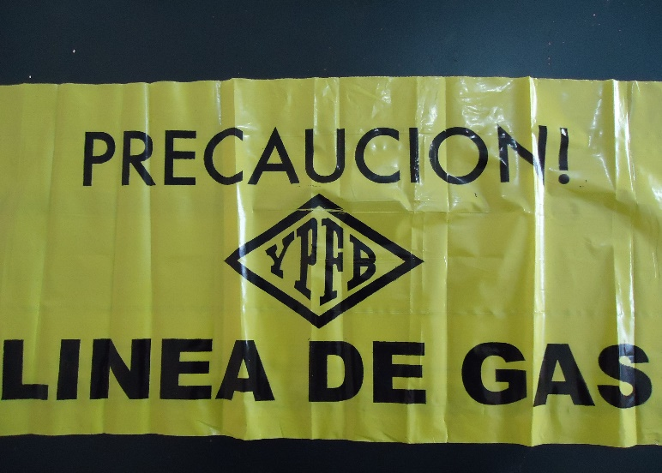
35 (cm)

500 metros

TRAZO DE RED SECUNDARIA PROYECTADA

OBRAS CIVILES CONSTRUCCION DE RED SECUNDARIA MUNICIPIO CERCADO DISTRITO 9 AMPLIACIONES MANCOMUNIDAD SUB -DISTRITO 31 SECTOR SUR
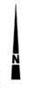
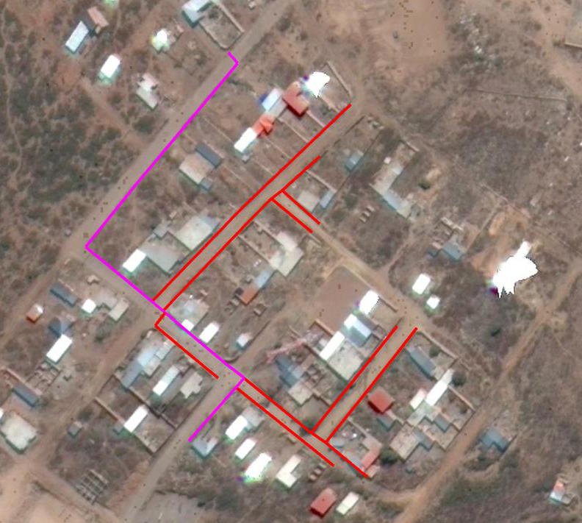
PUNTO DE INTERCONEXION A RED EXISTENTE
